La définition d'un projet web, un projet web c'est un projet informatique dont les livrables ont pour destination le web (le réseau internet)

Les objectifs d'un projet web

Visibilité du web

Termes utiles gestion du projet :

- La définition d'un projet web

- Les enjeux d'un projet web

- Les moyens d'un projet web

- Financier

- Avant-Projet : Frais de licence, de matériel info, ...

- Projet : Salaires, sous-traitant

- Post-Projet

- Techniques : outils informatique (logiciel, poste, serveur...)

- Humain

Contraintes d’un projet web :

* Temps
* Accessibilité
* Responsive
* Durée de téléchargement
  + Obligation règlementaire :
  + CNIL
  + RGPD
  + LCEN
  + Analyse de l’existant
  + Données perso

L'arbitrage d'un projet web / comite de pilotage

Contrôle :

- Court

- Qualité

- Délai

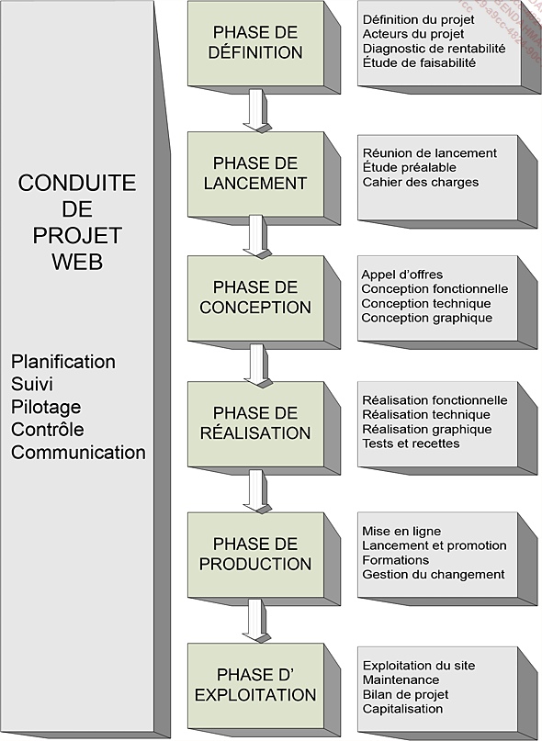

Les étapes d’un projet web (image ci-dessus)

Les différents projets web :

* Le site statique : les pages web sont envoyées au client telles qu’elles sont stockées sur le serveur web
* Les sites dynamiques : les sites dont le javascript est prépondèrent, les applications Web
* Les extranets
* Les intranets
* Les projets Web et Mobile

Les acteurs d’un projet

MOA La maitrise d’ouvrage

* Budget
* Procédure
* Supervision de projets

MOE La maitrise d’œuvre

Comite de suivi

